№ п/п | Фамилия Имя Отчество | Ученая степень | Ученое звание | Должность
1 | Ксенчук Алексей Петрович | к.т.н. | доцент | заведующий кафедрой
2 | Ковальчук Леонид Игнатьевич | д.т.н. | профессор | профессор кафедры
3 | Чечеткина Анна Андреевна | к.т.н. | - | доцент кафедры
4 | Щеглов Валерий Александрович | к.т.н. | доцент | профессор кафедры
5 | Викулов Сергей Иванович | к.т.н. | доцент | доцент кафедры
6 | Исаева Марина Васильевна | к.т.н. | - | ст. преподаватель кафедры
7 | Липинский Михаил Сергеевич | к.т.н. | - | доцент кафедры
8 | Маркова Ольга Николаевна | к.т.н. | - | доцент кафедры
9 | Ленков Константин Александрович | - | - | ст. преподаватель кафедры
10 | Миленький Виктор Игоревич | - | - | ст. преподаватель кафедры
11 | Васильев Александр Николаевич | к.т.н | - | доцент кафедры
12 | Малаховский Юрий Анушевич | - | - | ст. преподаватель кафедры
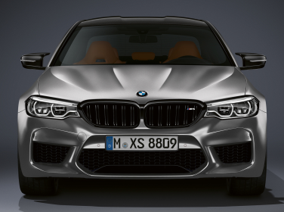 | Профессорско-преподавательский состав кафедры «Автомобильный транспорт и сервис автомобилей»

